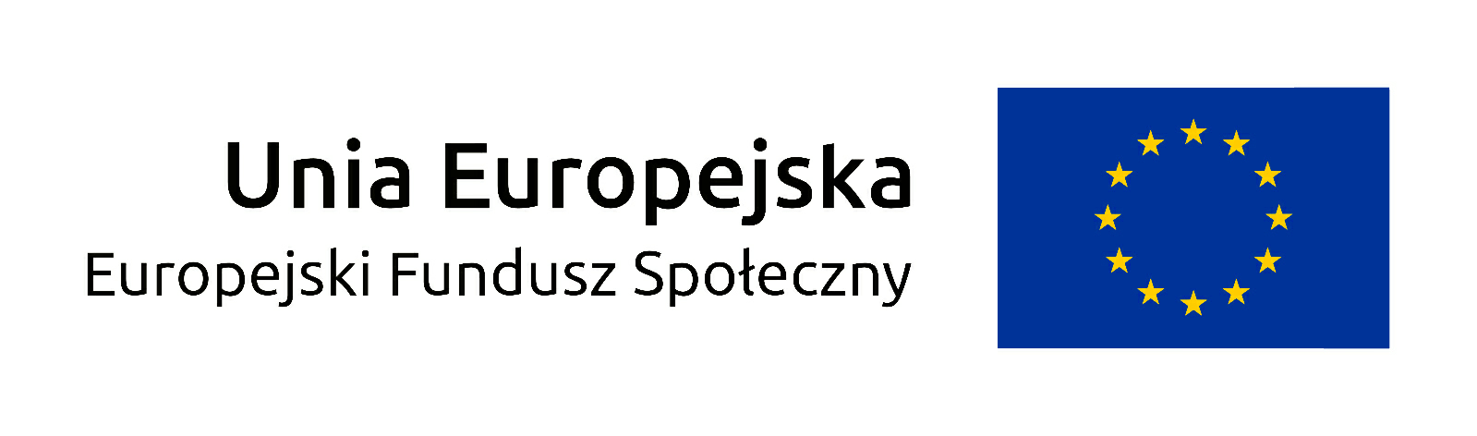

LISTA ZAKWALIFIKOWANYCH DO II ETAPU REKRUTACJI
do udziału w projekcie:
Hiszpański staż drogą do kariery –
Spanish traineeship a pathway to career
o numerze POWERVET-2017-1-PL01-KA102- 036701
w ramach projektu „Ponadnarodowa mobilność uczniów i absolwentów
oraz kadry kształcenia zawodowego” realizowanego ze środków PO WER
na zasadach Programu Erasmus+
sektor Kształcenie i szkolenia zawodowe

Do drugiego etapu kwalifikują się uczniowie, którzy przesłali poprawnie wypełnione CV i list motywacyjny w systemie Europass. W II Etapie rekrutacji pobieramy formularz rekrutacyjny odpowiedni dla każdego zawodu – do pobrania ze strony szkoły, w zakładce PO WER - Hiszpański staż drogą do kariery. Kandydaci/Kandydatki wraz z rodzicami/ opiekunami/opiekunkami wypełniają strony 1-3, przekazują wychowawcy do wypełnienia strony 4-5 i składają w sekretariacie wraz z kopią świadectwa klasy I (oryginał do wglądu) do 04.12.2016 do godz. 14.30.

- Bieliński Kacper
- Bronikowska Nicole
- Bronk Maksymilian
- Buga Wiktoria
- Burzyńska Weronika
- Chojnowska Weronika
- Chrupek Artur
- Ciejka Wiktoria
- Cymek Aleksandra
- Czarnecka Agata
- Dąbrowska Wiktoria
- Dera Daniel

- Dobkowska Natalia
- Dzidziul Krzysztof
- Gołębiewska Wiktoria
- Goździak Klaudia
- Gręda Monika
- Guziewski Adam
- Heland Dominika
- Jaworska Maja
- Kaczorowski Artur
- Kaługa Julia
- Kałędkowska Patrycja
- Kołdysz Błażej
- Konieczny Maksymilian
- Krajewski Bartosz
- Krause Sylwia
- Lik Klaudia
- Majka Agata
- Murawska Paula
- Myszkier Agnieszka
- Nowak Weronika
- Parol Magdalena
- Petelska Paulina
- Piotrowska Kinga
- Plona Wiktoria
- Raducka Natalia
- Roman Emilia
- Stefanowska Daria
- Swiniarska Oliwia
- Szutkowska Zuzanna
- Tobolska Patrycja
- Tokarska Hanna
- Weltrowska Anna
- Wilczek Wiktoria
- Wielgus Wiktoria
- Wińska Agnieszka
- Zając Wiktoria
- Zawacki Maciej

